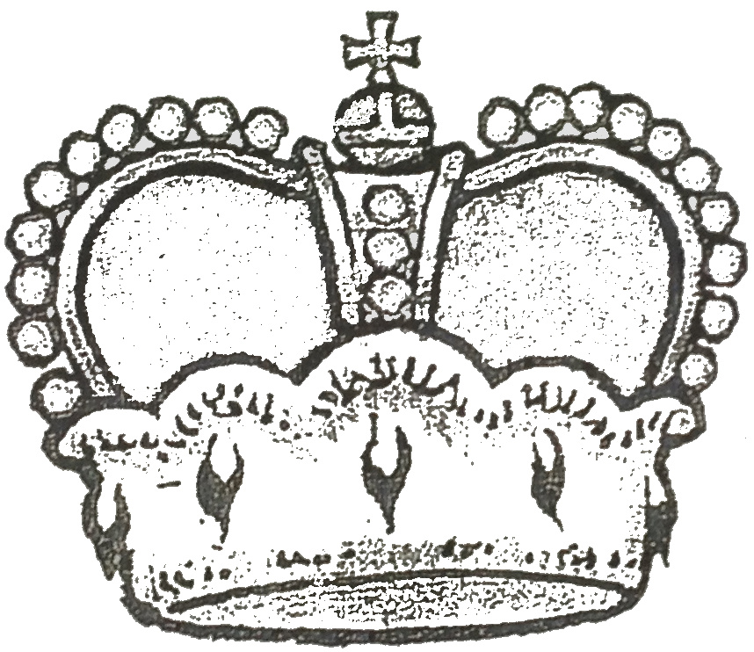
FOUN
FOUN
BRAT
BRAT
BOUR
BOUR
TACE
TACE
RETA
RETA
ANGO
ANGO
ANDR
ANDR
ANTA
ANTA
LOUT
LOUT
STIN
STIN
SIKA
SIKA
ODŘÍ
ODŘÍ
MLSK 2012
5. kolo
Tajenky:

1. Korunovaná orlice
2. Název města
3. Milan Hlubinka
4. Karel Štětkář
5. Půlený štít
6. Knížecí čepice
7. Listnatý strom
8. Hornická kladívka
9. Prapor
10. MLSK
11. Permoníci
Autoři:
Permoníci
I
N
Í
C
I
N
Í
C
O
M
R
E
P
O
M
R
E
P
ML
SK
K
Í
E
N
ŽÍ
C
Í
E
ČÍ
P
I
E
CÍ
R
OÍ
L
I
E
CÍ
KO
RU
NO
VA
NÁ
HL UB IN KA
KO
RU
NO
VA
NÁ
KA IN UB HL
M I L A N
N A L I M
P R A P O R
R O P A R P
T
SÍ
R
O
MÍ
T
SÍ
R
O
MÍ
HA HA
FR FR
AK AK
TA TA
A A
KL KL
UH MA MA UH
KR
KOŠ
ER ER
KL KL
AR AR
ME ME
KA
KR
KOŠ
KA
KO
TLA
RAD
KO
TLA
RAD
ŁA
OMI
SE
A
ELA
ŁA
OMI
SE
A
ELA
N N
B I I B
T T
L L
T T
OVÁ OVÁ
KI OR KA
KA OR KI
T T
E E
HO OB JÓ
JÓ OB HO
M M
ST ST NI
NI ST ST
E E
RE HY PO
PO HY RE
C N N C
VR NA
AT AT
NA VR
SLA SLA
A A
TRA TRA
AM AM
A O O A
N V V N
IRA
ND
IVA
E
PL
TINA
IRA
ND
IVA
E
PL
TINA
ITÉ
KA
MON
T
DE
STRA
ITÉ
KA
MON
T
DE
STRA
DA KA BA BA KA DA
VA ZA TE TE ZA VA
NÝ IN NA
KA ČI TA
NA IN NÝ
TA ČI KA
AR KA JA
SP KA ST
JA KA AR
ST KA SP
KA DA DY
OB PL AN
DY DA KA
AN PL OB
CÍ CE
PO ŠP
CE CÍ
ŠP PO
ME IT
VA TA
EC DA
NA MA
NY NK
LE FL
IT ME
TA VA
DA EC
MA NA
NK NY
FL LE
BA AS
FL VL
HY KY IT KÁ IC
KL TR BA VL SV
IT KA KA VA NA NA VA KA KA IT
OS MA NU AN RE RE AN NU MA OS
DA KA
BA LE
NA KA PA DA DA PA KA NA
NA TI VA ZE ER US US ER ZE VA TI NA
ES KO TA TA
HO AR AN SV
KA DA
LE BA
IC KÁ IT KY HY
SV VL BA TR KL
AS BA
VL FL
TA TA KO ES
SV AN AR HO
TI JE UN TY
KO PO KR DR
TY UN JE TI
DR KR PO KO
KS
ON
EL
ATI
DAT
KS
ON
EL
ATI
DAT
DOM
HY
BRI
VL
EPI
VÉ
YKA
DOM
HY
BRI
VL
EPI
VÉ
YKA
KA
MEL
PO
TUP
EA
NÁ
ÁT
AT
Ý
KA
S
PO
TUP
KA
MEL
EA
NÁ
ÁT
KA
S
AT
Ý
P Z D
A O O O E E Z R P
D K V
D Z P
P R Z E E O O O A
V K D
STA
NI
AMA
AS
K
RA ST
Z A
STA
NI
AMA
AS
K
ST RA
A Z
TRA TRA
ÁN ÁN
Í Í
EK
OST
AT
EK
IN
ÁT
IS
TA
TR
KA
NT
KY
ŠP
PI
EK
OST
AT
EK
IN
ÁT
IS
TA
TR
KA
NT
KY
ŠP
PI
O U T M
K
L N N
M T U O
K
N N L
T U
E Č
I I
U T
Č E
I I
J E U M
A Š D I
N D
M U E J
I D Š A A N N Á A A Á N N A
D N
I M N R N
R V S S K
E Ě A I
N R N M I
K S S V R
I A Ě E
I I N N N R
L R A I A
I
R N N N I I
A I A R L
I
E O Č C S Ž Ž S C Č O E
Í A U U E Í A O S S O A Í E U U A Í
Č D R L V D T T D V L R D Č
T
DI
DI
R I E
E K
A A
R A Í O T L L T O Í A R
T
E I R
K E
HRA
ATÝ
OST SKO
V D
O N B
KRAJ
HRA
ATÝ
D V
B N O
KRAJ
SKO OST
ZÁK PIN POD
ČKY NÍK JKA
U O H Č H H
A I S V A Ě
SEK L E A L MAT
POD PIN ZÁK
JKA NÍK ČKY
H H Č H O U
Ě A V S I A
MAT L A E L SEK
NEPŘ
KALA
TETE
NEPŘ
KALA
TETE
SLA
NÍK
D B
L Z
LEDE
OVÁ OTA
SLA
NÍK
B D
Z L
LEDE
OTA OVÁ
ANT
L
I E
Ě O
POD ROS
O
ANT
L
E I
O Ě
ROS POD
O
INA
T
V V
K N
INA ATI
I
T
V V
N K
ATI INA
I
M V
Z R
BRE ACE
INA
V M
R Z
ACE BRE
ULKA
KAS
ÁTY
S S
N R
ALA APA
KAS
ÁTY
S S
R N
APA ALA
LA
S
ND
A
A
C
E
O
L
B
ULKA
LA
S
ND
A
A
C
E
O
L
B
TA PA
LO
KA
RA
SE
PA TA
LO
KA
RA
SE
ST
VNO
AP
K
ST
VNO
AP
K
ME
SOS
LA
V
ÁT
PŮ
TY
ŠT
ON
RAF
AN
INN
LE
O
ME
SOS
LA
V
ÁT
PŮ
TY
ŠT
ON
RAF
AN
INN
LE
O
FO
OS
NG
MA
FO
OS
NG
MA
Š S
Ě V L
T
T O I E E
K T D K T N P Í E
Á I Y A L O Ý T N
S Š
L V Ě
T
E E I O T
E Í P N T K D T K
N T Ý O L A Y I Á
L C Ř
I D S I U I E U
Ř C L
U E I U I S D I
L K M N D E E A U
Á A A A I S N D
U A E E D N M K L
D N S I A A A Á
K R T T N N T T Í A
A S K L F C M N
A Í T T N N T T R K
N M C F L K S A
I O U A I I A D
D A I I A U O I
X V R S L S Š L M
E O A A T A O A N
L M N U N N T
M L Š S L S R V X
A O A T A A O E N
T N N U N M L
K O O
V
O O K
V
Skrytá jména Permoníků:

Ambrož H/27 - M/32
Borkovský h/49 - o/49
Brabenetz C/32 - H/37
Černý E/51 - G/53
Hrušková VIII/33 - I/40
Jendrulek x/2 - V/9
Kavka I/21 - E/25
Langer c/32 - Y/36
Lukáš F/14 - J/18
Lukůvka IV/47 - y/52
Macháček u/28 - I/34
Mančař p/13 - u/8
Oršulík X/44 - IV/50
Pácl g/29 - j/32
Petráš b/48 - f/52
Powiesniková p/4 - h/12
Sedláček O/37 - Q/38
Ščerba S/31 - U/29
Šebek Q/7 - U/11
Tadrala f/3 - l/3
Truchlý b/10 - g/5
Uher 29/28 - 29/27
Večerka j/37 - o/37
Vladyka 28/9 -28/6
Zajác n/50 - r/54
Zedníček 20/7 - 20/1

